Diplomado en Hotelería y Turismo
Módulo 1. Vender servicios de alojamiento
Actividad 1. Canales de venta y portal de reservaciones.
Nombre del alumno:
Matrícula:
Correo electrónico:
Ciudad, estado y país:
CCA:
Nombre del tutor:

Objetivo de la actividad:
Fortalecer la comprensión de las distintas formas en las que los viajeros encuentran un hotel, reconociendo las tendencias en las reservaciones y distintas fuentes de información de viajes.
Instrucciones:
Con base en lo aprendido en el Módulo 1, sobre la venta de servicios de alojamiento, la conveniencia de reservar en línea o a través de agencias de viaje, responde individualmente de manera completa y reflexiva las siguientes preguntas. No hay respuestas únicas correctas, lo importante es que justifiques tus elecciones con lo aprendido.
En esta actividad vamos a invertir papeles, ahora tú vas a ser el huésped y buscarás un hotel en Internet. Entra al siguiente enlace en tu buscador, el cual contiene un directorio de hoteles en línea en la República Mexicana:
https://bit.ly/4fyN3ae
O bien; busca hoteles en algún otro país que desees visitar.
1. Escoge cuatro hoteles diferentes: uno en la playa, uno en una ciudad, uno en una zona montañosa y uno de donde seas originario (Si no existe alguno en tu zona, puedes escogerlo donde desees).
2. Una vez hecha tu elección localiza su sitio de Internet, ingresa y observa cómo se hacen las reservaciones en línea. Redacta un breve reporte por cada hotel, cuatro en total, que incluya la siguiente información:
Hotel 1. Playa.
Ubicación: (Zona, localidad, etc.)

Enlace web: (Por ejemplo: www.mihotel.com)

¿Por qué lo elegí? (Describe con detalle por qué elegiste ese hotel viéndolo a través de una página en Internet), ¿te atrae el precio?, ¿las instalaciones?, explica).
¿Se puede reservar en línea?: (Sí o no)
¿Cómo reservar? (Debes llevar a cabo una reserva como si fueras a quedarte en el hotel, o hacer una simulación. Considera: ¿puedes contemplar a los miembros de tu familia, ¿qué promociones tiene?, ¿te parecen atractivas? Por ejemplo, costos, paquetes, amenidades, etc.
En caso de que no tenga reservaciones en línea, enuncia las formas que ofrece para el efecto.
Hotel 2. -Ciudad
Ubicación:(Zona, localidad, etc.)

Enlace web: (Por ejemplo: www.mihotel.com)

¿Por qué lo elegí? Describe con detalle por qué elegiste ese hotel viéndolo a través de una página en Internet), ¿te atrae el precio?, ¿las instalaciones?, explica).
¿Se puede reservar en línea?: (Sí o no).
¿Cómo reservar? (Debes llevar a cabo una reserva como si fueras a quedarte en el hotel, o hacer una simulación. Considera: ¿puedes contemplar a los miembros de tu familia, ¿qué promociones tiene?, ¿te parecen atractivas? Por ejemplo, costos, paquetes, amenidades, etc.
En caso de que el hotel no tenga reservaciones en línea enuncia las formas que ofrece para el efecto.
Hotel 3. Montaña.
Ubicación: (Zona, localidad, etc.)

Enlace web: (Por ejemplo: www.mihotel.com)
¿Por qué lo elegí? Describe con detalle por qué elegiste ese hotel viéndolo a través de una página en Internet), ¿te atrae el precio?, ¿las instalaciones?, explica).
¿Se puede reservar en línea?: (Sí o no)
¿Cómo reservar? (Debes llevar a cabo una reserva como si fueras a quedarte en el hotel, o hacer una simulación. Considera: ¿puedes contemplar a los miembros de tu familia, ¿qué promociones tiene?, ¿te parecen atractivas? Por ejemplo, costos, paquetes, amenidades, etc.
En caso de que el hotel no tenga reservaciones en línea enuncia las formas que ofrece para el efecto.
Hotel 4.Mi localidad
Ubicación: (Zona, localidad, etc.)

Enlace web: (Por ejemplo: www.mihotel.com)
¿Por qué lo elegí? Describe con detalle por qué elegiste ese hotel viéndolo a través de una página en Internet), ¿te atrae el precio?, ¿las instalaciones?, explica).
¿Se puede reservar en línea?: (Sí o no).
¿Cómo reservar? (Debes llevar a cabo una reserva como si fueras a quedarte en el hotel, o hacer una simulación. Considera: ¿puedes contemplar a los miembros de tu familia, ¿qué promociones tiene?, ¿te parecen atractivas? Por ejemplo, costos, paquetes, amenidades, etc.
En caso de que el hotel no tenga reservaciones en línea enuncia las formas que ofrece para el efecto.

3. Redacta un breve resumen, de 2 a 3 párrafos, contando tu experiencia reservando en línea. Indica si fue fácil o no y por qué ¿Reservarías tu próximo viaje de esta forma? Sí o no, ¿por qué? Con base en tu experiencia, ¿Crees que para el huésped potencial es atractivo o conveniente reservar de esta forma? ¿Promoverías la reserva en línea para tu hotel? Sí o no. Si tu respuesta es sí, enumera al menos tres beneficios que podría obtener tu hotel y sus huéspedes potenciales. Si tu respuesta es no, ¿qué propondrías hacer de forma diferente para reservar en línea? Justifica tus respuestas:
_________________________________________________________________________________________________________________________________________________________________________________________________________________________________________________________________________________________________________________________________________________________________________________________________________________________________________________________________________________________________________________________________________________________________________________________________________________________________

4. Describe tu hotel de manera clara y objetiva, a fin de que sea apto para un canal de venta:
____________________________________________________________________________________________________________________________________________________________________________________________________________________________________________________________________________________________________________________________________________________________

5. Ahora haz una descripción de tus clientes con las características que hayas detectado (comportamiento y flujo de ingresos). ¿Cuál segmento te da más clientes? Explica por qué.
___________________________________________________________________________________________________________________________________________________________________________________________________________________________________________________________________________________________________________________________________________________________________________________________________________________________________________________

6. Una vez listas ambas descripciones elabora una matriz de selección de canales con los siguientes criterios:
NOTA: Los clientes pueden permanecer como están y/o agregar otros de acuerdo con tu experiencia en tu hotel. Recuerda especificar y agregar el canal que implique, en caso de ser necesario. (Por ejemplo, que el fenómeno de los viajeros mochileros ocurra a menudo en tu hotel y empleen el canal de peatones de paso y de referencias).
 | Grupos de  turistas mayores | Grupos de  turistas jóvenes | Familias | Parejas | Otro
Agente de viajes
Página
web
Portal de viajes
Guía de
turismo
Operadores
de turismo

7. Cuando tengas tu matriz de selección en función de canales y clientes, explica cada una de tus elecciones de canal y justifica tu respuesta (Por ejemplo, ¿por qué crees que cierto tipo de clientes emplearía cada canal y sus razones?) Explica con claridad qué canal de venta elegirías según la descripción de tus clientes.

8. De las dos listas siguientes, ¿cuál crees que describe mejor al siguiente portal? http://www.despegar.com.mx? ¿Por qué? 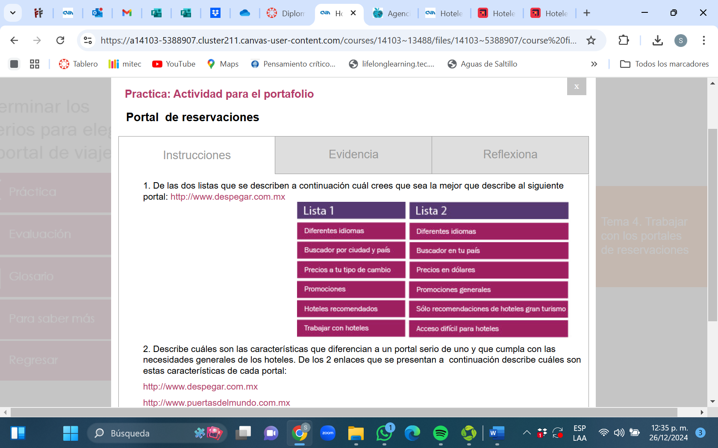

9. Describe las características que diferencian un portal serio de otro no seguro, y que cumpla con las necesidades generales de los hoteles. De los 2 enlaces que se presentan describe cuáles son estas características de cada portal:

http://www.despegar.com.mx

http://www.puertasdelmundo.com.mx

10. Redacta un resumen de las características que, de acuerdo con tu criterio, debe contar un portal para saber si es funcional para tu hotel y por qué.
_________________________________________________________________________________________________________________________________________________________________________________________________________________________________________________________________________________________________________________________________________________________________________________________________________________________________________________________________________________________________________________________________________

11. Elabora una lista de criterios o cláusulas para firmar un convenio con un portal, ¿Qué puntos debes cuidar para llevar un juicio justo con el portal?, ¿Cuáles cláusulas agregarías a un convenio con un portal para el beneficio de tu hotel?

12. Sintetiza, en un par de párrafos, tus aprendizajes y menciona cómo los aplicarás en tu vida profesional. Por último, reflexiona sobre tu desempeño en esta actividad y responde:

- ¿Obtuviste los resultados que esperabas?
- ¿En qué aspectos o criterios consideras que puedes mejorar?
- ¿Qué necesitas realizar para obtener la máxima puntuación en cada criterio?

Puedes agregar líneas si lo consideras necesario
________________________________________________________________________________________________________________________________________________________________________________________________________________________________________________________________________________________________________________________________________________________________________________________________________________________________________________________________________________________________________________________________________________________________________________________

(Nombre del participante) Afirmo que esta actividad es de mi autoría y que para su elaboración he respetado los lineamientos del Código de Ética del Tecnológico de Monterrey.

